## 题目1：

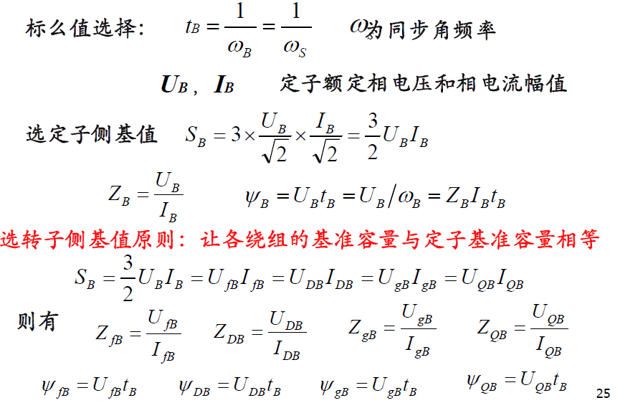

按照原则（保持原有形式），我们只要考虑各自绕组系统的电磁关系选择基准值即可。但实际上各个绕组系统并不是独立的，他们之间有相互耦合。如果希望定、转子绕组互感可逆，这时恐怕需要对绕组间的互感基准选取提出一定的要求。最终：我们说各绕组的基准容量与定子基准容量相等就可以保证。请说明为什么？

答：以定子绕组和励磁绕组之前的互感基值选取为例，加以说明



因此为此标幺值互感可逆，只需



这就满足定转子标幺值互感可逆



由此得



又因为



得



经上述两式联立得



即，所以只需让定子绕组与转子f绕组的容量基值取为相等，其他同理，所以各绕组的基准容量与定子基准容量相等就可以保证定、转子互感可逆。

## 题目2：

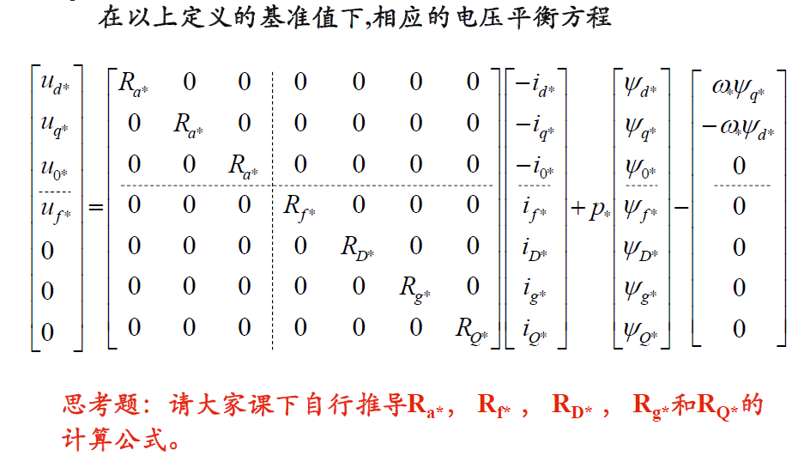

根据公式



得



从而有



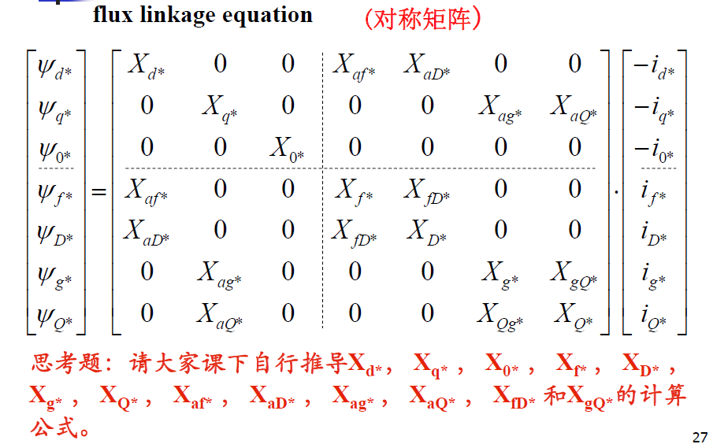

对于，有





对于，有



同理对于，有



对于，有



同理对于，有



## 题目3：

请分析各类同步发电机的实用模型及其适用对象

### 八阶模型

最复杂，做电磁暂态及机械暂态详细分析

### 七阶模型

与八阶类似

### 六阶模型

考虑D，Q绕组的次暂态过程和f，g绕组的暂态过程。（汽轮机等隐极电机的分析）





### 五阶模型

考虑D，Q的暂态电磁过程，考虑d轴励磁绕组f，但不考虑g轴阻尼绕组的暂态过程（适用于水电凸极发电机组）





### 四阶模型

忽略D、Q绕组的次暂态过程，考虑f，g绕组的暂态过程。（隐级机分析）





### 三阶模型

忽略D、Q绕组的次暂态过程，忽略g绕组的暂态过程（简化的水轮发电机模型），考虑f绕组的暂态过程。（研究励磁控制）





### 二阶模型

恒定模型（做规划计算，快速稳定性分析）



